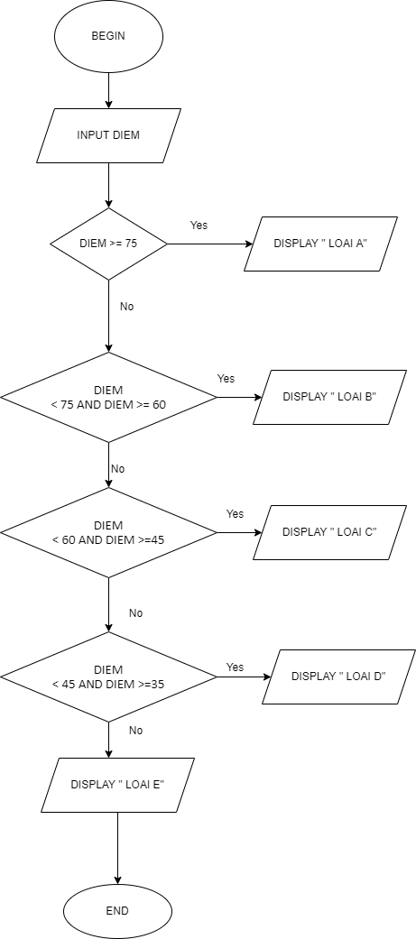BEGIN

INPUT DIEM

IF DIEM > = 75

DISPLAY “ LOAI A”

END IF

IF DIEM < 75 AND DIEM >= 60

DISPLAY “ LOẠI B “

END IF

IF DIEM < 60 AND DIEM >=45

DISPLAY “ LOAI C “

END IF

IF DIEM < 45 AND DIEM >=35

DISPLAY “ LOAI D”

ELSE

DISPLAY “ LOAI E”

END IF

END